附件1
南华大学附属第二医院住培基地的特色与优势

南华大学附属第二医院国家住院医师规范化培训基地具有八大特色与优势。
一、湖南省唯一同时具备国家临床教学培训示范中心、国家医师资格考试实践技能考试基地、国家医师资格实践技能考官培训基地、国家住院医师规范化培训基地、国家全科医生培养临床基地、湖南省住培临床实践能力结业考核基地等六个资质的住培基地。临床教学、培训、考核能力强大。


二、湖南省第一家全模拟信息化临床能力培训中心。2016年南华大学附属第二医院以“全信息化为基础、教学培训与考试考核相结合、按照与临床工作环境完全一致”的标准，建设全模拟信息化临床能力培训中心，面积达4400平米，是标准化的客观结构化临床考试（OSCE）中心，可同时进行24个考站考核，各考站同时具备模拟全科门诊、模拟病房、内外妇儿急救等各种临床技能训练功能，模型、设备、仪器配备齐全；另设有模拟手术间、模拟ICU、模拟产房、虚拟教学演播室。临床能力培训中心架设专用光纤和设备，确保有线和无线网络全覆盖。每间训练室安装1台58英寸触摸屏电脑、1个固定高清晰摄像头、1个摇臂高清晰摄像头，实现教学信息化、网络化。在全信息化条件下进行考试与考核，所有过程都有高清晰双镜头实时记录保存，利用视频加速进行教学反馈，促进教学改进。信息化考试快速进行试卷深度分析，及时查找发现教学问题，及时做出针对性改进。本中心为住培学员实现模拟技术与临床实践有机结合，开展临床基本技能、临床专科技能和综合技能培训提供了强有力的保障。
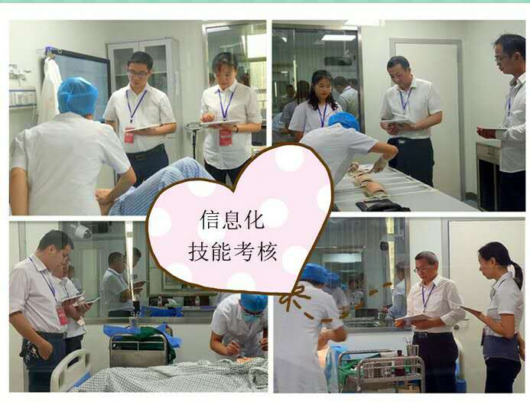
三、湖南省最优质的住培公寓。基地免费为全体住培学员提供住培公寓。公寓设在在行政楼18、21楼，每层楼提供投币式洗衣机；公寓设有4人间和6人间，室内配有：中央空调、WiFi、组合式公寓书桌床，直饮水、热水。
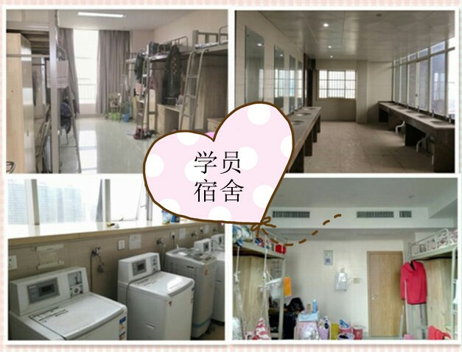
- 提出“培养严谨思维、训练规范操作、提升人文素质、养成安全意识”的临床实践教学培训理念，通过基于情景模拟的教训教学，把临床思维、临床技能与医学人文有机的融入到临床实践能力教学当中，落实到病人安全的最终目标。临床教师团队分别承办过南华大学临床技能竞赛、湖南省临床技能竞赛和全国大学生临床技能竞赛华中赛区的竞赛。培训南华大学代表队参加全国大学生医学技术技能竞赛获得一次金奖、两次一等奖。2015年开始在全国多所大学推广“培养严谨思维、训练规范操作、提升人文素质、养成安全意识”的临床实践教学理念和基于情景模拟的教训教学法，包括吉林大学、福建医科大学、中国医科大学、桂林医学院、三峡大学、长治医学院等全国高等医学院校大学生临床技能竞赛总决赛取得了巨大的进步。历年培训经验整理成《临床技能与临床思维》和《临床技能与临床思维》系列丛书由人民卫生出版社陆续出版，受到广大医学院校师生和住培生的高度评价。
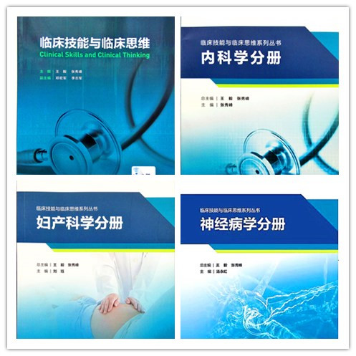
五、南华大学附属第二医院住院医师规范化培训基地注重师资培训，着眼全员，分层推进，力求持续发展，培训提升教师的临床实践教学能力。近年来分批派遣骨干临床教师到欧洲、美国、台湾学习。2013-2020年先后有200余位教师参加国家卫计委、省卫计委以及北京大学、复旦大学等著名高校组织的各类住培师资培训班。2015年开始我院每年举办国家级继续医学教育项目——临床骨干教师培训班。近年对外频繁开展各类培训，在湖南省内包括所有省属医学院校与其附属医院、所有地州市三甲医院。省外受邀前往吉林大学、福建医科大学、中国医科大学、桂林医学院、三峡大学、长治医学院、同济大学、郑州大学、温州医科大学、天津医科大学、安徽医科大学、吉林医药学院、海南省人民医院等20余所大学和医院开展相关培训。
六、南华大学附属第二医院住院医师规范化培训基地注重学员素质培养，倡导学员自主管理。
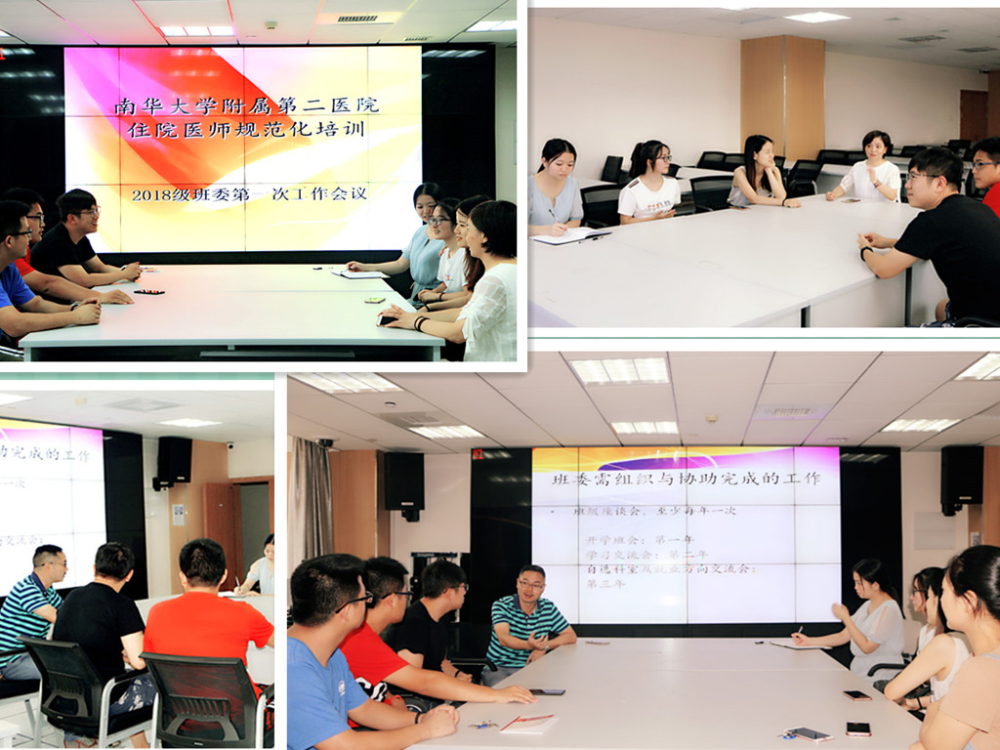
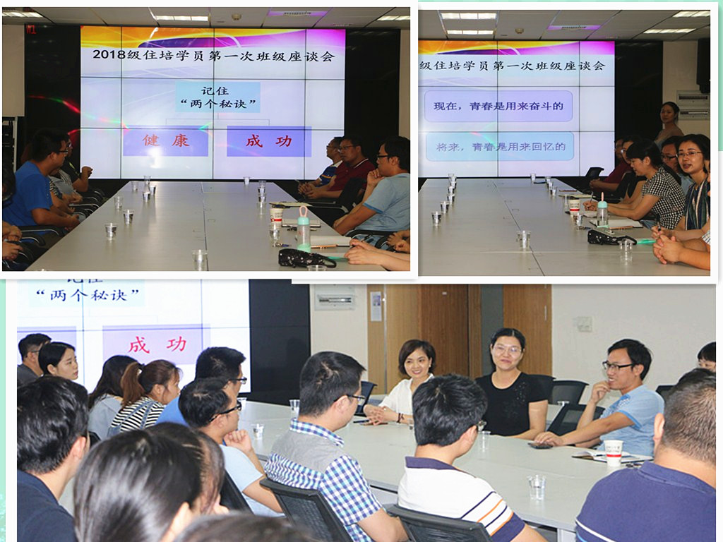

七、南华大学附属第二医院住院医师规范化培训基地注重临床技能与临床思维的培训，对住培生实行导师制。图为住培学员工作、学习、训练、考核写真及院级教学督导组在科室进行教学督导……
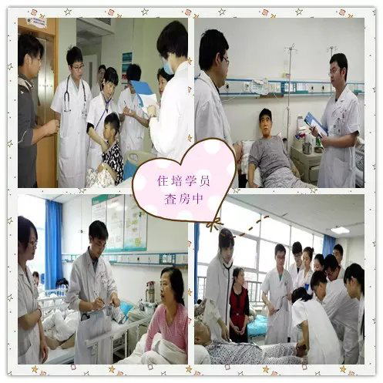
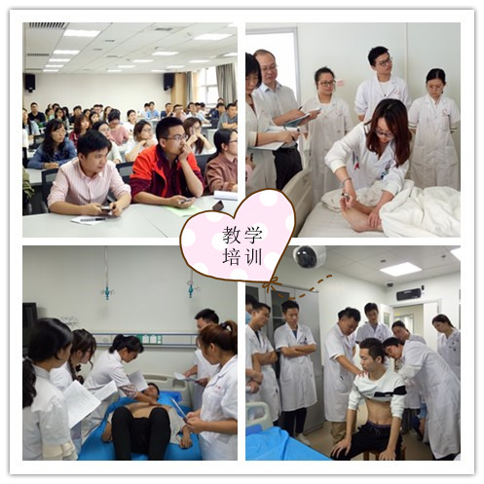
八、医院建筑别具风格，环境优雅，享有“园林式医院”之美称。园林式的教学环境，丰富优厚的教学资源，深厚的文化底蕴，还不错的学员待遇...欢迎优秀的你！
